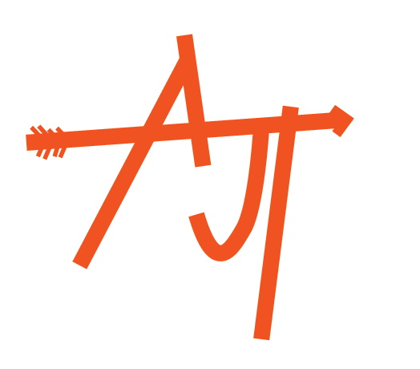
LE CLUB ARC JURA TAVAUX (AJT)
A le plaisir de vous inviter à son
Concours tir NATURE sélectif championnat de France 2024
(2 départs)
le DIMANCHE 16 mars 2025
Inscription obligatoire par mail avant le 13 mars
‘’ inscriptionsconcourstavaux@gmail.com “
Limitée à 110 archers
Lieu : Bois des Bruleux entre Foucherans et Damparis
Sur A39 : sortie 6, Dole-Choisey, puis direction Dijon Besançon
Depuis Foucherans 39100 : direction Damparis et depuis Damparis 39500 : direction Foucherans
Coordonnées GPS
N 47° 4'16.12" (local) ou 47° 4'37.38" (entrée du chemin)"
E 5°25'51.80" (local) ou 5°26'2.29" (entrée du chemin)
Parcours : Pelotons de 5 archers (3 max du même club), 2 TL max

Horaires | Dimanche matin | Dimanche après midi
Ouverture du greffe : | 7h45 | 12h30
Fermeture du greffe : | 9h | 13h45
Départs du 1 peloton | 8h15 | 13h

Arbitrage : Evelyne DESSIRIER ; PUGEAUX Sandrine (stagiaire) ; Romain CHAPELOTTE (stagiaire)

Montant des inscriptions : 1 départ : Toute catégorie 8€
2 départs : Toute catégorie 12€
Buffet – Buvette
- Repas chaud (couscous + dessert + café) à réserver avant le 13 mars 2025 pour 10€
- Café du matin offert
- Buvette et restauration sur place : sandwichs, frites
Vos contacts : ARC JURA TAVAUX email : inscriptionsconcourstavaux@gmail.com
arcjuratavaux39@gmail.com
Amélie CUENIN (Présidente) tél : 07.85.18.70.95 Alexandre SANCEY (secrétaire) tél : 06.59.96.79.32

